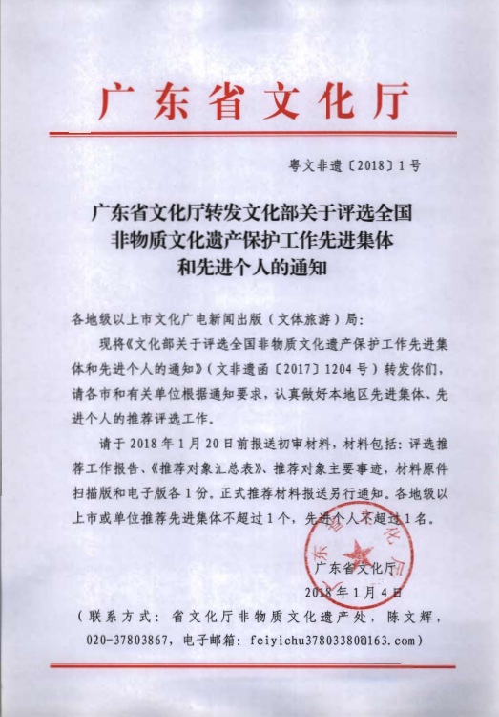

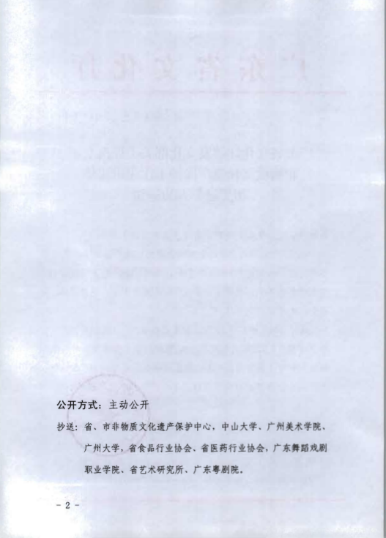

文化部文件请点击查看：
《文化部关于评选全国非物质文化遗产保护工作先进集体和先进个人的通知》（文非遗函〔2017〕1204号）

